Автоматические раздвижные двери

Автоматические двери, которыми оснащены многие из современных помещений, это не просто показатель престижности и солидности здания. Раздвижные конструкции с автоматическим управлением обеспечивают максимальный комфорт для посетителей, которым не приходится придерживать створки руками и удается беспрепятственно покидать территорию, даже будучи нагруженными сумками и тележками.

Раздвижные конструкции с автоматически управлением можно встретить где угодно – двери в общественном транспорте, входы в крупные торговые центры, гостиницы, банки, аэропорты и прочие сооружения, где открыть двери самостоятельно бывает нелегко (мешают сумки, коляски, габаритные грузы и т.д.). Автоматические двери незаменимы для людей с ограниченными возможностями, чье передвижение по городу ограничивается рядом препятствий.

Современные конструкции работают четко, слаженно и бесшумно: громоздкие механизмы сменили комбинации электроприводов и роликов. Возможность установления определенных режимов определяет функциональность раздвижных автоматических дверей – они могут открываться автоматически (срабатывают датчики движения, тепла или контакта), полуавтоматически (требуется набор кода или пластиковая карта), вручную (если необходимо обеспечить энергосбережение или избежать сквозняков). Полная автоблокировка дверей осуществляется при необходимости оградить помещение от нежелательного вторжения в нерабочее время.
Раздвижные двери работают от электросети, при этом многие модели снабжены специальными аккумуляторами аварийного питания, которые обеспечивают функционирование конструкции при перебоях напряжения и в аварийных ситуациях. Время автономной работы дверей может достигать нескольких часов.

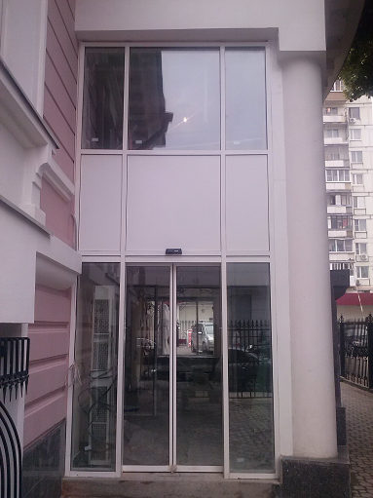

Компания поставляет под «ключ»:

1. Алюминиевые и цельностеклянные входные группы, а также карусельные двери, для мест с большой проходимостью людей. Подобные конструкции отличаются эргономичностью и практичностью, а их размер, дизайн, обработка и оформление подбираются исходя из требований клиента и тех функций, которые будет выполнять конструкция.
2.Проектирование и возведение перегородок любого класса и назначения от санитарно-технических до офисных. В ходе работы используется различные технологии и всевозможные материалы, такие как стекло, гипсовинил, ДСП, лДСП, МДФ, ДВП и т.д.
3.Офисные, цельностеклянные, технические, противопожарные, автоматические двери всевозможных видов с использованием новейших технологий по современным стандартам качества и индивидуальным требованиям клиента, идеально вписываясь в интерьер офисного или торгового пространства.
4. Заказы на поставку козырьков и перил из нержавеющей стали различных размеров с использованием стекла, деревянных панелей и т.д.
5. Предлагает широкий спектр услуг по поставке:
- душевых кабин;
- столешниц из битого триплекса;
- стеклянных полов и потолков;
- столов и тумб;
- нестандартных шкафов-купе с использованием стекла и дерева.

Заявки на выполнение работ принимаются в устной, произвольной форме по указанным корпоративным телефонам или письменно по электронной почте.
Выезд наших специалистов к Заказчикам в удобное ему время по любым вопросам бесплатен! Заказчику предоставляются все документы по решению его задач и он правомерен принимать любое выгодное и устраивающее его решение!
Тел.корпоративные:
+7 926 249 - 79 - 43,
+7 926 536 - 40 - 16.
« Все услуги по благоустройству зданий, помещений и территорий - ремонт, уборка, погрузка и вывоз мусора контейнерами ».

